ICS 77.120.99
H 65
XB

XB/T XXXX—201X

稀土热稳定剂
Rare earth stabilizers
（预审稿)

××××-××-××发布

××××-××-××实施

中华人民共和国工业和信息化部发布

中华人民共和国稀土行业标准

前 言

本标准按照GB/T 1.1-2009给出的规则起草。
本标准由全国稀土标准化技术委员会（SAC/TC 229）提出并归口。
本标准起草单位：包头稀土研究院。
本标准报名参加起草单位：瑞科稀土冶金及功能材料国家工程研究中心、江苏金材科技有限公司、白云鄂博稀土资源研究与综合利用国家重点实验室、内蒙古联丰稀土化工研究院有限公司。
本标准主要起草人：杨占峰、曹鸿璋、张玉玺、于晓丽、葛瑞祥、解萍、陈飞武、芦婷婷、赵峰、陈明光、吴豪、曹露雅。

稀土热稳定剂
1 范围
本标准规定了稀土热稳定剂的要求、试验方法、检验规则、标志、包装、运输及贮存。
本标准适用于由稀土化合物等原料经合理复配精制而成的塑料板材用稀土热稳定剂。
2 规范性引用文件
下列文件对于本文件的应用是必不可少的，凡注日期的引用文件，仅注日期的版本适用于本文件，凡不注日期的引用文件，其最新版本（包括所有的修改单）适用于本文件。
GB/T 2917.1 以氯乙烯均聚和共聚物为主的共混物及制品在高温时放出氯化氢和任何其他酸性产物的测定 刚果红法
GB/T 8170 数值修约规则与极限数值的表示和判定方法
GB/T 11409 橡胶防老剂、硫化促进剂试验方法
GB/T 17803 稀土产品牌号表示方法
ASTM D 2538 用转矩流变仪做聚氯乙烯（PVC）化合物的熔化试验的标准操作规程
IEC 62321.5 电子电气中限用的六种物质（铅、镉、汞、六价铬、多溴联苯、多溴二苯醚）浓度的测定程序
3术语和定义
3.1
热稳定性 thermal stability
受热分解的难易程度称为热稳定性。
3.2
加热减量 heating loss
在规定温度和时间条件下加热后所损失的质量百分数称为加热减量。
4 要求
4.1产品分类
产品按热稳定时间长短分为低热稳定性(L)、中热稳定性(M)、高热稳定性(H) 3个牌号，产品牌号表示方法应符合GB/T 17803的规定。

4.2牌号示例
-L
热稳定性强度
RE
热稳定剂
W
稀土

4.3理化性能

4.3.1产品基本性能
稀土热稳定剂的基本性能应符合表1的要求。
表1 基本性能
产品牌号 | REW-L | REW-M | REW-H
稀土含量（以REO计）/% | 1.0～2.0 | 2.0～3.0 | ≥3
加热减量/% | ≤1 | ≤1 | ≤1

4.3.2产品重金属限量
稀土热稳定剂的重金属含量应符合表2的要求。
表2 重金属限量
产品牌号 |  | REW-L | REW-M | REW-H
有毒有害物质/% | 铅（Pb） | ≤ 0.1 | ≤0.1 | ≤0.1
有毒有害物质/% | 汞（Hg） | ≤ 0.1 | ≤0.1 | ≤0.1
有毒有害物质/% | 镉（Cd） | ≤ 0.01 | ≤0.01 | ≤0.01
有毒有害物质/% | 六价铬（Cr Ⅵ） | ≤ 0.1 | ≤0.1 | ≤0.1
4.3.3产品加工应用性能
稀土热稳定剂的加工应用性能应符合表3的要求。
表3 加工应用性能
产品牌号 |  | REW-L | REW-M | REW-H
热稳定性能/min | 静态热稳定时间 | ≤15 | 15～30 | ≥30
热稳定性能/min | 动态热稳定时间 | ≤10 | 10～20 | ≥20
加工性能 | 塑化时间差/s | ±10 | ±10 | ±10
加工性能 | 平衡扭矩差/% | ±10 | ±10 | ±10

4.4外观
4.2.1 本产品为白色粉末或颗粒状。随纯度不同，颜色略有变化。
4.2.2 产品须洁净，无目视可见的夹杂物。
5 试验方法
5.1化学成分
5.1.1 稀土含量的分析方法参照附录A（资料性附录）的规定进行。
5.1.2 加热减量的分析方法按照GB/T 11409的规定进行，干燥温度为105±2℃。
5.1.3 有毒有害物质的分析方法按照IEC 62321.5 的规定进行。
5.1.4 静态热稳定时间的分析方法按照GB/T 2917.1的规定进行。
5.1.5 动态热稳定时间的分析方法按照 ASTM D 2538-2002的规定进行，温度设置为180℃。
5.2 数值修约
数值修约按GB/T 8170的规定进行。
5.3 外观
产品外观用目测检测。
6检验规则
6.1 检查与验收
6.1.1 产品由供方质量检验部门进行检验，保证产品质量符合本标准规定，并填写质量证明书。
6.1.2 需方应对收到的产品按本标准的规定进行检验，如检验结果与本标准规定不符时，应在收到产品之日起2个月内向供方提出，由供需双方协商解决。如需仲裁，可委托双方认可的单位进行，并在需方共同取样。
6.2 组批
产品应成批提交检验，每批应由同一牌号的产品组成。
6.3 检验项目
每批产品应进行化学成分、外观质量检验。
6.4 取样与制样
6.4.1化学成分分析与外观质量的仲裁取样件数按表2的规定进行。
表2
件（袋）数 | 1 | 2~5 | 6~10 | 11~20 | 21~40 | 41~60
取样件（袋）数 | 1 | 2 | 3 | 4 | 5 | 6

6.4.2化学成分的仲裁取样方法按下述规定进行（给出外观质量检查如何取样？）：
取样时，用插管在每件（袋）中心及周围等距离处取三点，每件（袋）取样量不少于100g，将试样充分混匀后，用四分法缩分至试样所需数量，装入清洁干燥的包装袋中封口。样品应置于干燥器中存放。
6.5 检验结果的判定
6.5.1化学成分仲裁分析结果与本标准规定不符时，则从该批产品中取双倍样对不合格项目进行重复试验，如仍有一项结果不合格，则判该批产品为不合格。
6.5.2外观质量如不合格，则直接判定该批产品为不合格。
7 包装、 标志、运输、贮存及质量证明书
7.1 标志
每桶（袋）外应注明：
a) 供方名称；
b) 产品名称和牌号；
c) 批号；
d) 净重、毛重；
e) 出厂日期及“防潮”标志或字样。
7.2 包装
产品包装于双层塑料袋或纸塑复合袋中，每袋净重为20kg、25kg、50kg。如需方对包装有特殊要求，供需双方另行协商。
7.3 运输、贮存
产品运输时严防淋雨受潮，需存放干燥处，不得露天堆放。
7.4 质量证明书（是否需要给出保质期？）
a) 每批产品应附质量证明书，注明：
b）供方名称；
c）产品名称和牌号；
d）批号；
e）净重、件数；
f）各项分析检验结果和供方质量检验部门印记；
g）标准编号；
h）出厂日期。

附录A
（规范性附录）
稀土稳定剂化学分析方法
稀土总量的测定
电感耦合等离子体发射光谱法
A.1 范围
本部分规定了稀土稳定剂中稀土总量的测定。
本部分适用于稀土稳定剂中稀土总量的测定。测定范围：0.50%～20.00%。（表1给出的稀土含量无上限？方法可以匹配吗？建议给出稀土含量上限）
A.2 方法原理
试料经高温灼烧、碱熔、盐酸酸化。在稀盐酸介质中，直接以氩等离子体光源激发，进行光谱测定。
A.3 试剂和材料
A.3.1 氢氧化钠（优级纯）。
A.3.2 过氧化钠（优级纯）。
A.3.3 盐酸（ρ1.19g/mL）（优级纯）。
A.3.4 硝酸（ρ1.42g/mL）（优级纯）。
A.3.5 过氧化氢（30%）（优级纯）。
A.3.6 氧化镧标准贮存溶液：称取0.1000g经900℃灼烧1h的氧化镧[w (REO)>99.5%, w (La₂O₃/REO)>99.99%]，置于100mL烧杯中，加10mL盐酸（3.3），低温加热至溶解完全，冷却至室温，移入100mL容量瓶中，用水稀释至刻度，混匀。此溶液1mL含1mg氧化镧。再将此溶液用水稀释成1mL含100µg和1mL含10µg氧化镧的标准溶液。
A.7 氧化铈标准贮存溶液：称取0.1000g经900℃灼烧1h的氧化铈[w (REO)>99.5%, w (CeO₂/REO)>99.99%]，置于100mL烧杯中，加10mL硝酸（3.4），低温加热，并滴加过氧化氢（3.5）至溶解完全，冷却至室温，移入100mL容量瓶中，用水稀释至刻度，混匀。此溶液1mL含1mg氧化铈。再将此溶液用水稀释成1mL含100µg和1mL含10µg氧化铈的标准溶液。
A.3.8 氧化镨标准贮存溶液：称取0.1000g经900℃灼烧1h的氧化镨[w (REO)>99.5%, w (Pr₆O₁₁/REO)>99.99%]，置于100mL烧杯中，加10mL盐酸（3.3），低温加热至溶解完全，冷却至室温，移入100mL容量瓶中，用水稀释至刻度，混匀。此溶液1mL含1mg氧化镨。再将此溶液用水稀释成1mL含100µg和1mL含10µg氧化镨标准溶液。
A.3.9 氧化钕标准贮存溶液：称取0.1000g经900℃灼烧1h的氧化钕[w (REO)>99.5%, w (Nd₂O₃/REO)>99.99%]，置于100mL烧杯中，加10mL盐酸（3.3），低温加热至溶解完全，冷却至室温，移入100mL容量瓶中，用水稀释至刻度，混匀。此溶液1mL含1mg氧化钕。再将此溶液用水稀释成1mL含100µg和1mL含10µg氧化钕标准溶液。
A.3.10 氧化钐标准贮存溶液：称取0.1000g经900℃灼烧1h的氧化钐[w (REO)>99.5%，w (Sm₂O₃/REO)>99.99%]，置于100mL烧杯中，加10mL盐酸（3.3），低温加热至溶解完全，冷却至室温，移入100mL容量瓶中，用水稀释至刻度，混匀。此溶液1mL含1mg氧化钐。再将此溶液用水稀释成1mL含100µg和1mL含10µg氧化钐标准溶液。
A.3.11 氧化铕标准贮存溶液：称取0.1000g经900℃灼烧1h的氧化铕[w (REO)>99.5%, w (Eu₂O₃/REO)>99.99%]，置于100mL烧杯中，加10mL盐酸（3.3），低温加热至溶解完全，冷却至室温，移入100mL容量瓶中，用水稀释至刻度，混匀。此溶液1mL含1mg氧化铕。再将此溶液用水稀释成1mL含100µg和1mL含10µg氧化铕的标准溶液。
A.3.12 氧化钆标准贮存溶液：称取0.1000g经900℃灼烧1h的氧化钆[w (REO)>99.5%，w (Gd₂O₃/REO)>99.99%]置于100mL 烧杯中，加10mL盐酸（3.3），低温加热溶解至清，取下冷却，溶液移入100mL容量瓶中，用水稀释至刻度，混匀，此溶液1mL含1mg氧化钆。再将此溶液用水稀释成1mL含100µg和1mL含10µg氧化钆的标准溶液。
A.3.13 氧化铽标准贮存溶液：称取0.1000g经900℃灼烧1h的氧化铽[w (REO)>99.5%, w (Tb₄O₇/REO)>99.99%]，置于100mL烧杯中，加10mL硝酸（3.4），低温加热至溶解完全，冷却至室温，移入100mL容量瓶中，用水稀释至刻度，混匀。此溶液1mL含1mg氧化铽。再将此溶液用水稀释成1mL含100µg和1mL含10µg氧化铽的标准溶液。
A.3.14 氧化镝标准贮存溶液：称取0.1000g经900℃灼烧1h的氧化镝[w (REO)>99.5%, w (Dy₂O₃/REO)>99.99%]，置于100mL烧杯中，加10mL盐酸（3.3），低温加热至溶解完全， 冷却至室温，移入100mL容量瓶中，用水稀释至刻度，混匀。此溶液1mL含1mg氧化镝。再将此溶液用水稀释成1mL含100µg和1mL含10µg氧化镝的标准溶液。
A.3.15 氧化钬标准贮存溶液：称取0.1000g经900℃灼烧1h的氧化钬[w (REO)>99.5%, w (Ho₂O₃/REO)>99.99%]，置于100mL烧杯中，加10mL盐酸（3.3），低温加热至溶解完全，冷却至室温，移入100mL容量瓶中，用水稀释至刻度，混匀。此溶液1mL含1mg氧化钬。再将此溶液用水稀释成1mL含100µg和1mL含10µg氧化钬的标准溶液。
A.3.16 氧化铒标准贮存溶液：称取0.1000g经900℃灼烧1h的氧化铒[w (REO)>99.5%, w (Er₂O₃/REO)>99.99%]，置于100mL烧杯中，加10mL盐酸（3.3），低温加热至溶解完全，冷却至室温，移入100mL容量瓶中，用水稀释至刻度，混匀。此溶液1mL含1mg氧化铒。再将此溶液用水稀释成1mL含100µg和1mL含10µg氧化铒的标准溶液。
A.3.17 氧化铥标准贮存溶液：称取0.1000g经900℃灼烧1h的氧化铥[w (REO)>99.5%, w (Tm₂O₃/REO)>99.99%]，置于100mL烧杯中，加10mL盐酸（3.3），低温加热至溶解完全， 冷却至室温，移入100mL容量瓶中，用水稀释至刻度，混匀。此溶液1mL含1mg氧化铥。再将此溶液用水稀释成1mL含100µg和1mL含10µg氧化铥的标准溶液。
A.3.18 氧化镱标准贮存溶液：称取0.1000g经900℃灼烧1h的氧化镱[w (REO)>99.5%, w (Yb₂O₃/REO)>99.99%]，置于100mL烧杯中，加10mL盐酸（3.3），低温加热至溶解完全，冷却至室温，移入100mL容量瓶中，用水稀释至刻度，混匀。此溶液1mL含1mg氧化镱。再将此溶液用水稀释成1mL含100µg和1mL含10µg氧化镱的标准溶液。
A.3.19 氧化镥标准贮存溶液：称取0.1000g经900℃灼烧1h的氧化镥[w (REO)>99.5%, w (Lu₂O₃/REO)>99.99%]，置于100mL烧杯中，加10mL盐酸（3.3），低温加热至溶解完全，冷却至室温，溶液移入100mL容量瓶中，用水稀释至刻度，混匀。此溶液1mL含1mg氧化镥。再将此溶液用水稀释成1mL含100µg和1mL含10µg氧化镥的标准溶液。
A.3.20 氧化钇标准贮存溶液：称取0.1000g经900℃灼烧1h的氧化钇[w (REO)>99.5%, w (Y₂O₃/REO)>99.99%]，置于100mL烧杯中，加10mL盐酸（3.3），低温加热至溶解完全，冷却至室温，溶液移入100mL容量瓶中，用水稀释至刻度，混匀。此溶液1mL含1mg氧化钇。再将此溶液用水稀释成1mL含100µg和1mL含10µg氧化钇的标准溶液。
A.3.21 氩气[w(Ar)>99.99%]。
A.4 仪器
全谱直读电感耦合等离子体光谱仪。
A.5 试样
试样为白色粉末或颗粒状。
取样后立即称量。
A.6 分析步骤
A.6.1 试料
称取0.5g试样（5），精确至0.0001g。
A.6.2 测定次数
称取两份试料（6.1），进行平行测定，取其平均值。随同试样做空白试验。
A.6.3 分析试液的制备
A.6.3.1 将试料（6.1）置于30mL镍坩埚（已处理过的）中，盖好坩埚盖，于750℃马弗炉中灼烧至有机物完全碳化，取出，冷却至室温后，覆盖3.0g氢氧化钠（3.1）和2.0g过氧化钠（3.2），加热除去水分，摇动坩埚使试样散开，盖好坩埚盖，置于750℃马弗炉中熔融至缨红并保持5min～10min（中间取出摇动一次），保证试样完全熔解，取出稍冷。
A.6.3.2 将坩埚置于盛有100mL水和20mL盐酸（3.3）的烧杯中浸取。待剧烈作用停止后，用水洗净并取出坩埚及坩埚盖，控制体积约180mL，将溶液煮沸2min，冷却至室温后，转移至200mL容量瓶中，用水稀释至刻度，摇匀。
A.6.3.3 从200mL容量瓶中移取5mL的试液于装有2mL盐酸（3.3）的100mL容量瓶中，用水稀释至刻度，摇匀，待测。
A.6.4 系列标准溶液的配制
将各稀土氧化物标准溶液（3.6～3.20）按表1分别移入6个50mL容量瓶中，加入1mL盐酸（3.3），用水稀释至刻度，摇匀，制得标准系列溶液，系列标准溶液质量浓度见表1。
表A.1（建议增加表头）
标液标号 | 各稀土（氧化物？）浓度(µg/mL)
标液标号 | 氧化镧 | 氧化铈 | 氧化镨 |  | 氧化钕 |  | 氧化钐 |  | 氧化铕 |  | 氧化钆 |  | 氧化铽
1 | 0 | 0 | 0 |  | 0 |  | 0 |  | 0 |  | 0 |  | 0
2 | 5.0 | 10.0 | 1.0 |  | 1.0 |  | 0.2 |  | 0.1 |  | 0.2 |  | 0.2
3 | 10.0 | 20.0 | 2.0 |  | 3.0 |  | 0.4 |  | 0.2 |  | 0.4 |  | 0.4
4 | 15.0 | 30.0 | 3.0 |  | 5.0 |  | 0.6 |  | 0.3 |  | 0.6 |  | 0.6
5 | 20.0 | 40.0 | 4.0 |  | 10.0 |  | 0.8 |  | 0.4 |  | 0.8 |  | 0.8
6 | 25.0 | 50.0 | 5.0 |  | 15.0 |  | 1.0 |  | 0.5 |  | 1.0 |  | 1.0
标液标号 | 各稀土（氧化物？）浓度(µg/mL)
标液标号 | 氧化镝 | 氧化钬 |  | 氧化铒 |  | 氧化铥 |  | 氧化镱 |  | 氧化镥 |  | 氧化钇
1 | 0 | 0 |  | 0 |  | 0 |  | 0 |  | 0 |  | 0
2 | 0.2 | 0.1 |  | 0.1 |  | 0.1 |  | 0.1 |  | 0.1 |  | 0.2
3 | 0.4 | 0.2 |  | 0.2 |  | 0.2 |  | 0.2 |  | 0.2 |  | 0.4
4 | 0.6 | 0.3 |  | 0.3 |  | 0.3 |  | 0.3 |  | 0.3 |  | 0.6
5 | 0.8 | 0.4 |  | 0.4 |  | 0.4 |  | 0.4 |  | 0.4 |  | 0.8
6 | 1.0 | 0.5 |  | 0.5 |  | 0.5 |  | 0.5 |  | 0.5 |  | 1.0
A.6.5 测定
A.6.5.1 推荐分析线见表2。
表A.2
元素 | 分析线 / nm | 元素 | 分析线 / nm
La | 392.922 | Dy | 353.170
Ce | 456.236 | Ho | 339.898
Pr | 422.293 | Er | 337.371
Nd | 406.109 | Tm | 313.126
Sm | 442.434 | Yb | 328.937
Eu | 381.967 | Lu | 261.542
Gd | 336.223 | Y | 377.433
Tb | 321.998
A.6.5.2 将分析试液（6.3.3）与系列标准溶液（6.4）同时进行氩等离子体光谱测定。
A.7 分析结果的计算与表述
按式（1）计算试料（6.1）中稀土的质量分数（%）：
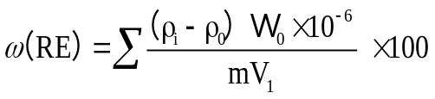
…………………………(1)

式中：
—被测试液中每一稀土元素的质量浓度，单位为微克每毫升（µg/mL）；
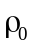—由计算机输出的空白试液中每一稀土元素的质量浓度，单位为微克每毫升（µg/mL）；
—被测试液的体积，单位为毫升（mL）；
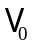—试液的总体积，单位为毫升（mL）；
—试样的质量，单位为克（g）；
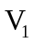—分取试液的体积，单位为毫升（mL）。
A.8 允许差
实验室之间分析结果的差值应不大于表3列允许差。
表A.3
稀土元素 | 质量分数/% | 允许差/%
氧化镧、氧化铈、氧化镨、氧化钕、氧化钐、  氧化铕、氧化钆、氧化铽、氧化镝、氧化钬、  氧化铒、氧化铥、氧化镱、氧化镥、氧化钇 | 0.50～1.00 | 0.05
 | 1.00～5.00 | 0.10
 | 5.00～10.00 | 0.25
 | 10.00～20.00 | 0.30
A.9 质量保证和控制
每周用自制的控制标样（如有国家级或行业级标样时，应首先使用）校核一次本标准分析方法的有效性。当过程失控时，应找出原因，纠正错误，重新进行校核。

附录B
（规范性附录）
塑化时间、平衡扭矩的测定

B.1 设备

带密炼器组件的转矩流变仪。

B.2 试验参数
试验温度为185℃，转子转速为50 r/min。

B.3 测定步骤

添加到密炼器里的共混料试样应恰好能够充满混炼器腔体，按公式（B.1）计算共混料试样的质量，结果精确至0.1 g。
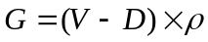 (B.1)
式中：
G——共混料试样的质量，单位为克（g）；
V——密炼室的内腔体积，单位为立方厘米（cm³）；
D——转子头的体积，单位为立方厘米（cm³）；
ρ——共混料试样的表观密度，单位为克/立方厘米（g/cm³）。

对密炼器进行充分预热保温后启动密炼器，将上述称量的共混料试样经位于密炼器上方的喂料装置加入密炼器，塞入加载活塞并一次性压到底。

继续混炼直到10 min。

流变曲线的解释及测定数据的报告，见图B.1。
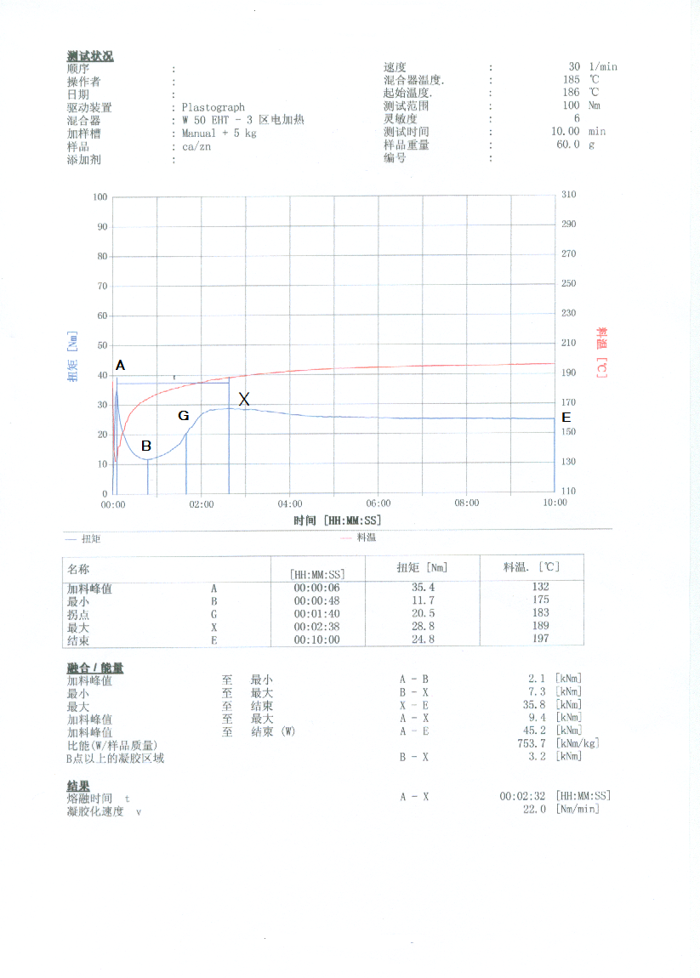
图B.1流变曲线（图片需要用专业软件绘制）

塑化扭矩：忽略装载峰值扭矩的最大扭矩，图B.1中X点在Y轴的截距。

塑化时间：自装载峰值扭矩至塑化扭矩的时间，图B.1中A点、X点在X轴的截距差。

平衡扭矩：塑化扭矩曲线相对平坦时对应的扭矩值，图B.1中E点在Y轴的截距。

试验报告：至少应包括：温度、转子转速、试验时间长度、共混料试样名称和添加量。

将流变曲线及测定数据的报告保留在计算机或其它载体内，必要时保留试验样品。

